Erdöl
1. Informiere dich, wieviel Wasser von einem Tropfen Erdöl verseucht/vergiftet werden kann.
2. Informiere dich über Erdöl- bzw. Tankerkatastrophen der vergangenen Jahre und ergänze die Tabelle mit 4 Beispielen (Suche dir die spektakulärsten Fälle aus).
Jahr | Name des Tankers | Ort | Ausgetretene Erdölmenge

3. Nenne mind. 3 Auswirkungen solcher Erdölunfälle und begründe sie.
4. Wie ist Erdöl zusammengesetzt? Nenne einige Stoffe.
5. Die Zusammensetzung des Rohöls ist je nach Herkunftsland unterschiedlich.
Notiere Deine Vermutungen über die Zusammensetzung der Öle.

Herkunft | Eigenschaften/Verwendung | Zusammensetzung
Australien | Leichtes Öl, mit geringerer Viskosität
Venezuela | Eines der schwersten Öle, mit sehr hoher Viskosität
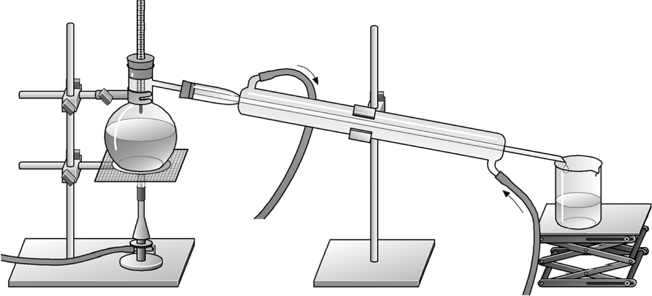
6. Erinnere dich: Bei einer Destillation werden Stoffgemische erhitzt, bis die Bestandteile bei einer bestimmten Siedetemperatur gasförmig und abgeleitet werden. Durch Abkühlung kondensieren sie und können als Flüssigkeiten nacheinander aufgefangen werden.
Auch Erdöl wird destilliert – in einer Erdölraffinerie. Erarbeite eine Übersicht über die Erdölprodukte (Fraktionen), ihren Siedebereich und deren Verwendung.

